Министерство общего и профессионального образования

Свердловской области

Муниципальное учреждение «Управление образования»

Городского округа «Город Лесной»

Муниципальное бюджетное дошкольное образовательное учреждение

Детский сад№23 «Уральска сказка»

Утверждён на педсовете

«____»_______________20___г.

______________Рымарчук А.Г.

**Проект**

**«Мир сказок»**

Театральная деятельность детей 3-4 лет

(вторая младшая группа)

Разработан воспитателем: Потаповой И.Ю.

Консультант: заместитель заведующей по ВМР

Бормотова О.Н.

г. Лесной

2015-2016 г.

**Содержание**

1. **Введение**……………………………………………………………………3
2. **Часть 1** Особенности педагогического руководства театрализованной игрой во второй младшей группе согласно ФГОС……………………... 5
3. Театрализованная игра……………………………………………………..6
4. Основные направления работы с детьми…………………………………8
5. Театральный уголок………………………………………………………..8
6. Роль педагога…………………………………………………………….....8
7. Сказка в жизни ребёнка 3-4 лет …………………………………………..9
8. **Часть 2** План реализации проекта………………………………………11
9. Диагностика……………………………………………………………….18
10. Заключение……………………………………………………………….23
11. **Приложения**……………………………………………………………...24
12. Приложение № 1………………………………………………………….24
13. Приложение № 2………………………………………………………….26
14. Приложение № 3………………………………………………………….29
15. Список литературы и интернет источников……………………………38

**Введение**

Современный ребенок взрослеет, развивается в напряженной социальной обстановке. Свободное время детей дошкольного возраста, подчас даже вне их желания, заполняется отрицательными моментами: сложностями в отношениях с родителями или неблагополучием семьи, влиянием средств   массовой информации и так далее. Ребенок организует свое свободное время в  связи со своими интересами   и потребностями.

Задача нашего детского сада – направлять деятельность и освоение окружающего мира ребенка в положительное  конструктивное русло,  по возможности  нейтрализовать или хотя бы сгладить отрицательные социальные воздействия.

Использование в детском саду технологий  театральной педагогики – один из путей развития творческих  и коммуникативных способностей всех  детей без исключения.  Самый короткий   путь эмоционального  раскрепощения, снятия, зажатости, заторможенности,  обучения чувствованию  и художественному вкусу – это путь через игру, сочинительство, фантазирование.  Всё это может дать театральная деятельность.

Педагогические возможности самодеятельного детского театра дают дошкольникам возможность проверить свои силы, самоутвердиться, реализовать свои способности.

Воспитанный театром   человек  вырастет душевно более тонким, чутким к искусству,  природе, переживаниям других людей. Но еще сильнее влияние театра на того, кто  в силу обстоятельств, иногда случайных, в раннем возрасте  познает театр изнутри. Кем бы он потом не стал, театр останется для него моделью трудной,  но увлекательной деятельности тесно связанных  друг с другом людей, моделью жизни.

Театр обучает, развивает, воспитывает, дает отдых. Театр пародирует, иронизирует, смеется, публично демонстрирует  относительность  «социальных статусов и положений».

  Театр – важнейшая, универсальная сфера «самости» ребенка. В которой идут мощные процессы: самоодушевления, самопроверки, самоопределения,  самовыражения и, что особенно важно, самореабилитации.  Здесь формируются     все стороны личности ребенка,  происходят значительные  изменения  в его психике, подготавливающие  переход к новой, более высокой стадии  развития. Этим объясняются огромные  воспитательные возможности  театрализованной деятельности.

Театрализация несет в себе  большой коллективообразующий заряд,  развивает  коммуникативные  способности.

**Во-первых**, театральная постановка «продукт» совместной деятельности, который требует концентрации сил  каждого участника. Каждый участник  совместного театрального творчества  вносит свой вклад, понимая при этом, что от его усилий зависит общий успех.

**Во-вторых**, разнообразие постановочных задач (сценических, актерских, оформительских) дает  возможность каждому участнику  максимально реализовать свои возможности.

**В-третьих**, театральное творчество богато ситуациями  совместного переживания,  которые способствуют  эмоциональному  сплочению коллектива, умению   детей  общаться с окружающими.

В театральной деятельности осуществляются два вида взаимоотношений – игровые и реальные.

Игровые отношения – это отношения по сюжету и роли, реальные —  это отношения детей как партнеров, товарищей, которые выполняют  общее дело.

В совместной  деятельности дети  учатся  языку общения, взаимопониманию, взаимопомощи, учатся отстаивать свою точку зрения, строить и реализовать совместные планы, подчинять свои действия действию других участников.

Занятия театральной деятельностью развивают внимание, эмоциональную память, чувство ритма, творческое воображение, фантазию ребенка, гармонию в себе и в окружающем мире,  учат владению своим эмоциональным  состоянием, речью, голосом,  физическим телом,  воспитывают навыки коллективно-творческой деятельности, ответственное  отношение  к результатам своей работы  и работы всего коллектива.

Театр,  по своей природе близкий к игре, является  одним из более результативных способов развития личности. Кроме того,  в работе над образом  ребенок учится понимать мотивы действий персонажа, причинно-следственные взаимосвязи поступков и событий, учится умению  встать на позицию  исполняемого персонажа.  А значит – умению понять другого человека, увидеть  мир его глазами, более тонко чувствовать  чужое эмоциональное  состояние, чужие беды  и радости,  умению сопереживать. Входя в сценический образ,  ребенок всегда вырабатывает  свое отношение к нему. Играя «доброго», он сам  становится  добрее; играя «злого», невольно вырабатывает в себе неприятие зла.

**Цель:** данного проекта развить в детях игровое  поведение,  эстетические чувства, умение общаться со сверстниками  и взрослыми, развить творческие способности детей дошкольного возраста средствами театрализованной деятельности.

**Задачи:**

* развивать устойчивый интерес к театрально-игровой деятельности;
* развивать воображение, фантазию, внимание, самостоятельность мышления;
* совершенствовать игровые навыки и творческую самостоятельность через театрализованные игры, развивающие творческие способности дошкольников;
* обогащать и активизировать словарь;
* развивать диалогическую и монологическую речь;
* воспитывать гуманные чувства у детей.

**Гипотеза:** реализация данного проекта, позволит сформировать у детей устойчивый интерес к театральной деятельности, научит детей фантазировать, общаться друг с другом и взрослыми, разовьёт положительные эмоции.

**Часть1**

**Особенности педагогического руководства театрализованной игрой во второй младшей группе согласно ФГОС**

Особенность игровой деятельности детей 3-4 лет состоит в том, что в ней выделяется роль и игровые действия, которые наполняются предметным содержанием. Ребенок использует предметы-заместители, речь его становится более развитой, он с удовольствием повторяет новые слова, услышанные от взрослых. Для детей второй младшей группы характерно принятие действий взрослых в качестве образца. Именно через роль в театрализованной игре ребенок усваивает нормы поведения, принятые в мире взрослых. Для того чтобы ролевое поведение детей обогащалось, надо давать примеры ролевой игры. Это достигается как при проигрывании ролей детьми, так и при выступлении театра взрослых. Основу для пополнения художественных впечатлений составляет также чтение детской литературы.  
 Малыши в этом возрасте любят, когда им читают сказки. Выразительное чтение сказки взрослым доставляет дошкольникам массу удовольствий, заставляет работать воображение. Дети представляют себе героев, их действия, способны понять взаимоотношения персонажей. Необходимо читать сказки по несколько раз для того, чтобы дети постепенно усваивали сначала общую канву сюжета, потом более ясно им виделись детали эпизодов, затем четче обозначились особенности характера героев. В ходе основательного знакомства со сказкой выразительное чтение нужно сочетать с обыгрыванием отдельных эпизодов. Реплики, отдельные диалоги, импровизированные движения - все это может стать хорошей тренировочной базой для развития игровых умений.  
 Дети второй младшей группы способны показать в настольном театре небольшой сюжет. Это могут быть знакомые потешки, песенки, прибаутки. Для развития театрально-игровой деятельности взрослый должен предоставить довольно обширный материал, чтобы дети могли использовать в своих играх все новые и новые сюжеты. В самостоятельной игре дети часто с интересом играют в концерт. Они берут своих любимых кукол, сажают на стульчики зрителей-игрушек и начинают выступать: читают за кукол стихи, поют песенки, управляют пляшущими куклами. Это развивает творческие качества детей, способствует развитию воображения, образного мышления.

В 3-4 года дети могут сами обустроить место для игры и оснастить ее необходимыми атрибутами. Взрослый помогает детям советом, подсказывает, где найти необходимый материал. Малыши охотно используют в игре элементы костюмов, имеющиеся в игровой комнате.  
 Накоплению театральных впечатлений способствуют инсценировки, показанные взрослыми или старшими детьми. Большое значение для старших дошкольников имеет участие в спектаклях для малышей. Старшие дети начинают относиться к предстоящему показу более ответственно: внимательно осматривают костюмы, примеряют их, старательно репетируют.

После просмотра спектакля проводится беседа, в которой в общих чертах, воспитатель узнает мнение малышей. Понравилось ли выступление, о чем был сюжет и т. д. После некоторого времени (через 2-3 дня) воспитатель в свободном общении с детьми может повторить беседу по просмотренному сюжету, где более подробно расспросит ребят, предложит им самим сыграть.  
 Уже в этом возрасте дети получают элементарные сведения, которые помогут разобраться в волшебном мире театра. Малыши узнают о том, что в театре есть сцена, на ней выступают артисты, в зрительном зале места для зрителей, которые должны вести себя по правилам.  
 Воспитателю надо помнить о том, что внимание детей в основном непроизвольно в этом возрасте, они могут сосредоточенно заниматься даже самым интересным делом не более 15 минут, поэтому следует правильно рассчитывать возможности детей в управлении собственной активностью.  
 Театрализованные игры способствуют речевому развитию малышей. Во время совместных игр со взрослым, ребенок слышит много новых слов. Ему становятся понятными более сложные фразы, выражения, игровые ситуации. Играя с игрушкой, ребенок придумывает и проговаривает ситуацию игры, употребляет новые слова. Взрослому необходимо вызывать в ребенке желание отражать впечатления, полученные во время совместных со взрослым игр, в самостоятельной игре. Надо знать, что, чем ярче показанное представление, тем больше вероятности того, что ребенок будет отображать его в своих играх.

В работе с детьми мы используем различные виды театра:

* **Драматизация** – это разыгрывание стихов, песенок, потешек, сказок. Дети надевают соответствующие костюмы или маски различных персонажей**.**
* **Кукольный театр** **(бибабо**)– это театр на ширме, где представление разыгрывается с помощью кукол, надевающихся на руку.
* **Пальчиковый, варежковый театр** – это куклы, сшитые из ткани, склеенные из бумаги или связанные из шерсти и ниток. Кукла надевается на палец или руку ребенка. Лицо персонажа можно вышить, наклеить или пришить, используя бусинки, ткань, бумагу и т.д. Играют дети за ширмой или при непосредственном контакте.
* **Театр игрушек, настольный театр** – это плоскостные или обыкновенные игрушки, которыми ежедневно играют дети. Сценическая площадка – детский стол.
* **Теневой театр** – это силуэты персонажей на экране за которым светит лампа.
* **Театр на фланелеграфе** – это плоскостные персонажи, которые передвигаются на фланелеграфе.
* **Театр лепной игрушки** – Это персонажи вылепленные из глины или пластилина.
* **Театр игрушек на ковре** – это обыкновенные игрушки, но сюжет разыгрывается на ковре (на полу), обычно это самый любимый вид игры детей.

Работа театральной деятельности начинается с младшего возраста и уже больших возможностей дети достигают в старшем дошкольном возрасте, при постоянных занятиях театральной деятельностью.

**Театрализованная игра**

Театрализованная игра — исторически сложившееся общественное явление, самостоятельный вид деятельности, свойственный человеку.

**Задачи театрализованных игр**:

* Учить детей ориентироваться в пространстве,
* равномерно размещаться по площадке,
* строить диалог с партнером на заданную тему;
* развивать способность произвольно напрягать и расслаблять отдельные группы мышц,
* запоминать слова героев спектаклей;
* развивать зрительное, слуховое внимание, память, наблюдательность, образное мышление, фантазию, воображение, интерес к сценическому искусству;
* упражнять в четком произношении слов, отрабатывать дикцию;
* воспитывать нравственно-этические качества.

Театр в жизни ребенка—это праздник, всплеск эмоций, сказка; ребенок сопереживает, сочувствует, мысленно «проживает» с героем весь его путь. В процессе игры развиваются и тренируются память, мышление, воображение, фантазия, выразительность речи и движений. Все эти качества  нужны для хорошей игры на сцене. Упражняя, например, освобождение мышцы, нельзя забывать другие элементы: внимание, воображение, действие и т.д.

С первых дней занятий дети должны знать, что основой театрального творчества является «действие». Что слова «актер», «акт», «активность» произошли от латинского слова «асио» — «действие», а слово «драма» на древнегреческом языке означает «совершающее действие», то есть актер должен действовать на сцене, что-то делать.

Для начала можно разделить детей на две подгруппы: «актеров» и «зрителей». Группу «актеров» послать на сцену, предлагая каждому действовать (действия могут совершаться в одиночку, попарно); дав свободный выбор тематики действия (рассматривать картины, что-то искать, выполнять работу: пилить, носить воду и т. д.). «Зрители» внимательно следят за их действиями.

Затем «актеры» становятся «зрителями», а «зрители» — «актерами».

Педагог говорит детям, что активность проявляется на сцене в действии; в действии передается душа роли, и переживание артиста и внутренний мир пьесы. По действиям и поступкам мы судим о людях, изображаемых на сцене, и понимаем кто они.

Так же детям следует объяснить, что творческая деятельность актера возникает и проходит на сцене в плоскости воображения (в жизни, созданной фантазией, художественным вымыслом).

Задача артиста заключается в том, чтобы превратить вымысел пьесы в художественную сценическую быль. Автор любой пьесы очень многое не досказывает (что было с действующим лицом до начала пьесы, что делало действующее лицо между актами). Ремарки автор дает лаконичные (встал, ушел, плачет и т.д.). Все это артист должен дополнять вымыслом и воображением.

Воображение воскрешает то, что было пережито или увидено нами, знакомо нам. Воображение может создать и новое представление, но из обычного, реального жизненного явления. Воображение имеет два свойства:

* воспроизводить образы, пережитые ранее в действительности:
* комбинировать части и все пережитое в разное время, сочетая образы в новом порядке, группируя их в новое целое.

Воображение должно быть активным, то есть должно активно толкать автора на внутреннее и внешнее действие, а для этого надо найти, нарисовать себе воображением такие условия, такие взаимоотношения, которые заинтересовали бы артиста и толкнули бы его к активному творчеству; кроме того нужна ясность цели, интересное задание. Дети должны с интересом и вниманием участвовать в ходе игры.

Внимание нужно артисту во время пребывания на сцене. Нужно быть внимательным во время своих реплик, поддерживать внимание во время пауз; особого внимания требуют реплики партнера.

Кроме внимания у детей очень важно развивать и эмоциональную память, так как на сцене он живет повторными чувствами, ранее пережитыми, знакомыми ему по жизненному опыту.

При общении с бутафорскими предметами актер должен при помощи эмоциональной памяти вызвать нужные ощущения, а вслед за ними и чувства. На сцене пахнет краской или клеем, а актер по ходу пьесы должен сыграть, что на сцене все настоящее.

Театрализованные игры повышают у детей интерес к театрализованной деятельности, повышает их актерское мастерство. И только через игру дети понимают, что от них хочет педагог. (Приложение № 1)

**Основные направления работы с детьми**

**Театральная игра**

Театральная игра — исторически сложившееся общественное явление, самостоятельный вид деятельности, свойственный человеку.

**Ритмопластика**

Ритмопластика включает в себя комплексные ритмические, музыкальные, пластические игры и упражнения, призванные обеспечивать развитие естественных психомоторных способностей дошкольников, свободы и выразительности телодвижений, обретение ощущения гармонии своего тела с окружающим миром.

**Культура и техника речи**

Данный раздел работы объединяет игры и упражнения, направленные на развитие дыхания и свободы речевого аппарата.

**Основы театральной культуры**

Этот раздел работы призван познакомить детей с элементарными понятиями, профессиональной терминологией театрального искусства (особенности театрального искусства; виды театрального искусства, основы актерского мастерства; культура зрителя).

**Работа над спектаклем**

Работа над спектаклем базируется на авторских пьесах и включает в себя знакомство с пьесой, сказкой, а также работу над спектаклем — от этюдов к рождению спектакля.

**Театральный уголок**

Проектирование зоны театрализованной деятельности детей предполагает соблюдение основных принципов построения предметно-пространственной среды в дошкольном образовательном учреждении:

— обеспечение баланса между совместной и индивидуальной деятельностью детей;

— организация «зон приватности»;

— предоставление права и свободы выбора;

— создание условий для моделирования, поиска и экспериментирования;

— полифункциональность использования помещения и оборудования;

— возрастная и полоролевая адресованность оборудования и материалов.

Содержание театрализованных занятий включает в себя;

— просмотр кукольных спектаклей и беседы по ним;

игры-драматизации;

— разыгрывание разнообразных сказок и инсценировок;

— упражнения по формированию выразительности исполнения (вербальной и невербальной);

— упражнения по социально-эмоциональному развитию детей.

**Роль педагога**

Безусловно, что в театрализованной деятельности огромную роль играет воспитатель. Следует подчеркнуть, что театрализованные занятия должны выполнять одновременно познавательную, воспитательную и развивающую функции и ни в коей мере не сводиться только к подготовке выступлений. Их содержание, формы и методы проведения должны способствовать одновременно достижению **трех основных целей**:

1. развитию речи и навыков театрально-исполнительской деятельности;
2. созданию атмосферы творчества;
3. социально-эмоциональному развитию детей.

Поэтому содержанием таких занятий является не только знакомство с текстом какого-либо литературного произведения или сказки, но и с жестами, мимикой, движением, костюмами, мизансценой, т.е. со «знаками» визуального языка. В соответствии с этим практическое действие каждого ребенка является важнейшим методическим принципом проведения данных занятий.

Необходимо, чтобы воспитатель не только выразительно читал или рассказывал что-либо, умел смотреть и видеть, слушать и слышать, но и был готовым к любому «превращению», т.е. владел основами актерского мастерства и навыками режиссуры. Одно из главных условий — эмоциональное отношение взрослого к читаемому. При чтении детям необходима не столько артистичность, сколько искренность и неподдельность чувств педагога. Для малышей это является как бы образцом эмоционального отношения к тем или иным ситуациям.

Причем чем меньше ребенок, тем определённее, акцентированнее должно быть чтение. Однако и переигрывать не рекомендуется — дети очень тонко чувствуют преувеличение и фальшь.

**Сказка в жизни ребёнка 3-4 лет**

Все дети любят сказки. Сказка входит в жизнь ребенка с самого раннего возраста, сопровождает на протяжении всего дошкольного детства и остается с ним на всю жизнь. Со сказки начинается его знакомство с миром литературы, с миром человеческих взаимоотношений и со всем окружающим миром в целом. Роль сказок в воспитании детей велика. Они развивают воображение, подталкивают к фантазированию. Также они развивают правильную речь, учат отличать добро и зло.   
 Рассказывая малышу сказку, мы развиваем его внутренний мир. И чем раньше мы будем читать книжки, тем раньше он начнет говорить и правильно выражаться. Сказка формирует основы поведения, общения. Развивает воображение и творческий потенциал.   
Лучше всего читать сказку перед сном, когда ребенок спокоен, находится в хорошем настроении и готов внимательно слушать. Читать нужно эмоционально. По окончанию можно обсудить сказку: что понравилось, а что нет. Попросить ребенка описать героев.   
Сказкой можно снять тревогу у ребенка. Также можно поставить эмоциональную речь, сделать ее красивой и образной. Словарный запас расширяется, диалог строится правильно, связная логическая речь развивается.   
 Рассказывайте сказку интересно, как бы чувствуя, что это другой мир. Читайте с хорошей дикцией и интонацией, тогда ребенок научится четко выговаривать звуки.   
В современном мире значение сказки в воспитании детей переходит на задний план. У ребенка есть мультики по телевизору, игры на планшете, зачем ему сказки? Мультфильмы интересно смотреть, но они не развивают воображение, ведь действия представлены на экране. Если вы хотите, чтобы ребенок развивался творчески, необходимо предоставлять ему простор для фантазирования.   
 Сказка может не только воспитывать, но и корректировать поведение, во многих случаях снимать сложные психологические проблемы и стрессы, тревожащие неокрепшую психику ребенка. Для этого можно выбирать подходящие сюжеты уже существующих сказок и разбирать их в ролевых играх или театральных постановках. Отличным коррекционным моментом станет игра «Придумай по-другому», в которой ребенку предлагается создать новый финал любимой сказки. Обратите внимание, какие сюжетные ходы выбирает малыш, стремится ли он сделать финал истории счастливым, с какими персонажами ассоциирует себя и своих близких. Особое внимание следует обратить, если ребенок устойчиво отдает предпочтение несчастливым концовкам, уделяет повышенное внимание отрицательным персонажам.   
 Но самая главная мораль – что есть зло, а что добро. В наших сказках именно это и выражено. В результате ребенок сравнивает себя с хорошим персонажем и знает, что зло наказуемо. В каждой сказке проложена граница между Добром и Злом. Они непримиримые враги, они находятся в извечной борьбе. И в этом противоборстве всегда побеждает Добро, всегда торжествует справедливость. Эта идея победы Добра над Злом всегда убедительна, потому что вынашивалась и рождалась вместе с возникновением сознания людей и совершенствовалась вместе с его развитием, потому что пронизана верой и надеждой всего человечества в торжество добрых начал. А вера эта подкреплена временем. Именно потому так сильна сказка и именно поэтому дети так верят в нее. В почти любой народной сказке все подчиняется только совершенным законам человеческого бытия, тем идеалам, которые прошли проверку многих поколений людей, выкристаллизовались, стали общечеловеческими. И детям легко принять эти идеалы, легко согласиться закономерностью. Очень важно для детей, что в сказке герой, олицетворяющий добро, всегда прекрасен. Это или непобедимый богатырь, защищающий свой народ, или просто человек, побеждающий зло умом, мудростью и находчивостью. В любом случае положительного героя отличают ум, красота, умелые руки или доброе волшебство, а отрицательного зло, уродство и коварство. Поэтому дети любят сказочных героев, верят им и переносят эту веру и любовь из мира сказочного в мир реальный. Благодаря сказке дети начинают осознавать главнейшие истины человеческой жизни. Сказка помогает формировать основы нравственности, морали, по законам которой им предстоит жить. Та самая простая, простейшая сказка, которую мы, став взрослыми, начинаем считать детской забавой.

**Русские народные сказки** играют большую роль в формировании у детей музыкального слуха, вкуса к поэзии, любви к природе, к родной земле. Они возникли в незапамятные времена. Русские народные сказки – это самый популярный и самый любимый детьми жанр. Все происходящее в этих сказках фантастично и замечательно по своей задаче: герои этих сказок, попадая из одной опасной ситуации в другую, спасает своих друзей, наказывает врагов – борется и бьётся не на жизнь, а на смерть.

 Для младших дошкольников подойдут простые короткие сказки о животных – «Три медведя», «Волк и семеро козлят», «Кот и лиса», «Теремок» и т. п. При анализе персонажей, малыш 3-4 лет скорее всего будет оперировать емкими и общим и категориями – «хороший» - «плохой», «злой» - «добрый», старайтесь постепенно в ходе тематических бесед расширить взгляд ребенка на личность человека, научить различать дурные, ошибочные поступки положительных персонажей и попытки стать «хорошими» отрицательных героев. (Приложение № 2)

Сказка – это одно из самых доступных средств полноценного развития каждого малыша. Так было, есть, и будет еще много-много лет. Не стоит преуменьшать роль сказки в жизни детей – правильно подобранная сказка положительно влияет на эмоциональное состояние ребенка, корректирует и улучшает его поведение, а также воспитывает уверенность ребенка в себе и в своих силах. 

**Часть 2**

**План реализации проекта**

|  |  |  |  |  |
| --- | --- | --- | --- | --- |
| **Месяц**  **сентябрь** | **Програмное содержание** | **Краткий план** | | **Материал** |
| 1 неделя  Знакомство с театром  **Кукольный театр** | Знакомить детей с искусством театра; дать представление о его атрибутике (афиша, зрительный зал, билеты), учить правилам поведения в театре; учить настраиваться на восприятие сказки с первых звуков музыкального вступления, внимательно слушать сказку; учить рассказывать о своих первых впечатлениях сразу по окончании спектакля. | 1. Беседа о театре.  2. Кукольный спектакль «Козлятки и волк». (коза, волк, ведущий-взрослые; козлята-дети). | | Ширма; куклы (коза, семеро козлят, волк); декорации (задник «Лес и деревня», дом козы, куст) и атрибуты(корзина для козы). |
| 2 неделя  Ритмопластика  **Выйдем в сад** | Учить красиво двигаться под спокойную музыку, делая плавные движения; учить ощущать мышечную свободу, расслабленность; побуждать к звукоподражанию экспериментировать со звуками. | . Приглашение детей в «осенний сад.  2. Игра- импровизация «Листочки в саду».  3. Имитация детьми щебета птиц.  4. Игра – разминка для голоса «Птички».  5. Беседа о том что увидели в осеннем саду. | | Декорация осеннего сада; музыка птиц в записи. |
| 3 неделя  пантомимика **Пантомима «Утреннее умывание»** | **Цель:** развивать воображение, выразительность жестов.    Воспитатель говорит, дети выполняют  — Представьте себе, что вы лежите в постели. Но нужно вставать, потянулись, зевнули, почесали затылок. Как не хочется вставать! Но — подъем!  Идемте в ванну. Чистите зубы, умываетесь, причесываетесь, надеваете одежду. Идите завтракать. Фу, опять каша! Но есть надо. Едите  без удовольствия, но вам дают конфету. Ура! Вы разворачиваете ее и кладете за щеку. Да, а фантик где? Правильно, бросаете его в ведро. И бегом на улицу! | | | |
| 4 неделя  Драматизация, театральная игра.  **Овощи в огороде** | Дать представление об урожае овощей; побуждать детей к выражению образов героев в движении, мимике, эмоциях; учить импровизировать под музыку; учить координации движений; дать заряд положительных эмоций | | 1.Беседа о том, что созревает на полях и в садах.  2. Хороводная игра «Огород наш хорош».  3. Этюд – импровизация «Овощная история».  4. Хоровод «Овощная песенка».  5. Заключительная беседа об умении дружить. | Шапочки овощей (морковь, капуста, свекла, перец, лук)  для подвижной игры, положительных эмоций. |
| **Октябрь** | **Програмное содержание** | | **Краткий план** | **Материал** |
| 1 неделя  Знакомство с театром  **Сказка на столе** | Знакомить детей с настольным видом театра. Способствовать развитию памяти, побуждать к высказыванию о понравившемся спектакле, учить выразительной интонации, дать пример элементарного кукловождения. | | 1.Вспомнить с детьми сказку.  2. Показ воспитателем действий с куклами.  3. Беседа по сказке.  4. Игра «Мыши на лугу».  5. Прослушивание спокойной «осеней» музыки. | Куклы и декорации к сказке «Репка» |
| 2 неделя  Ритмопластика  **К бабушке в деревню** | Вовлечь детей в игровой сюжет; активизировать слуховое восприятие; побуждать к двигательной и интонационной имитации; учить действовать импровизационно, в рамках заданной ситуации; учить действовать с воображаемыми предметами. | | 1. В гости к бабушке в деревню.  2. Беседа с бабушкой о козе, собачке.  3. Игра «Дружок».  4. Этюд «Курочка, цыплята и петушок».  5. Дети едут на поезде домой.  6. Музыка разной динамичности | Декорации деревенского быта: дом, бабушки, курятник, и его обитатели(игрушки: петушок, курочка, цыплята,); огород (грядки с зеленью и овощами); игрушка козочка, игрушка щенок. |
| 3 неделя  Пантомимика  **Заюшкина избушка** | Научить выражать эмоции через движение и мимику; познакомить со сказкой «Заюшкина избушка»; побуждать к активному восприятию сказки; учить внимательно, слушать сказку до конца и следить за развитием сюжета; активизировать словарный запас. | | 1. Приглашение детей в гости к мышке – норушке.  2. Хоровод – игра «Мы на луг ходили».  3. Настольный театр «Заюшкина избушка»(показывает воспитатель).  4. Прослушивание русской-народной мелодии «Уж вы, сени». | Ширма, театральные куклы (собака, петушок, лиса, заяц, бык, медведь) и декорации для сказки (домик) |
| 4 неделя  Драматизация,  театральная игра  **В огороде заинька** | Вовлекать детей в игровую ситуацию, создать положительный эмоциональный настрой, дать пример диалога с героем; учить детей ориентироваться в пространстве, выполняя не сложные движения. | | Беседа об осени.  2. В гости к зайцу.  3. Беседа с зайцем.  4. Игра «В огороде заинька».  5. Сюрпризный момент. | Костюм зайца; муляжи капусты; подарки для детей – очищенная свежая морковь. |
| **Ноябрь** | **Програмное содержание** | | **Краткий план** | **Материал** |
| 1 неделя  Знакомство с театром  **Колосок**  Театр бибабо | Дать представления об урожае зерна; познакомить с сказкой «Колосок»; дать оценку нравственным поступкам и поведению героев( петушок- любит трудиться, мышата – ленивые, непослушные); познакомить с кукольным театром (бибабо); активизировать речь. | | 1. Воспитатель приглашает детей в поле на прогулку.  2. Беседа о мышке, которая сделала запасы на зиму.  3. Сказка про мышат и пе-тушка. (показывает воспитатель).  4. Воспитатель спрашивает понравилась ли детям сказка.  5. Сюрпризный момент. | Ширма; куклы бибабо, (две мышонка, петушок) и деко-рации; атрибуты (мешок с зерном, горшок с привязан-ной к крышке лягушкой, де-ревянные ложки) |
| 2 неделя  Ритмопластика  **Везет, везет лошадка** | Расширять круг действий с предметами; побуждать к звукоподражанию; упражнять в имитации; учить переключаться с одного действия на другое; давать возможность проявлять себя индивидуально в общей игре. | | 1. Чтение стихотворения  А. Барто «Лошадка».  2. Игра с лошадкой.  3. Разминка для голоса «И-го-го!».  4. Игра-оркестр «Музыка для лошадки».  5. Музыкально-ритмические движения «Лошадки скачут». | Игрушка лошадка; инструменты детского шумового оркестра. |
| 3 неделя  Пантомимика  **Козочки и волки** | Учить восприятию сюжета игры; побуждать к участию в игровом сюжете; упражнять в умении изображать козочек и волка; учить детей взаимодействовать друг с другом в игре; учить выразительно двигаться в подвижной игре. | | 1. Под русскую народную мелодию «Полянка» дети пляшут, используя знакомые плясовые движения.  2. Приходит в гости дед Матвей, беседа.  3. Игра-разминка «Козочка, ау!»  4. Игра «Отгони злого волка».  5. Игра «Козочки и волки». | Декорации заснеженного леса; костюмы героев (дед Матвей, козочка Мила); колокольчик козочки; шапочки козлят и волков для подвижных игр. |
| 4 неделя  Драматизация, театральная игра  **Наступили холода** | Дать представление о «холодном» настроении в музыке и побуждать эмоционально на него отзываться; упражнять в звукоподражании; учить выразительной артикуляции; побуждать к участию в играх-драматизациях. | | 1. Беседа об осени.  2. Игра-разминка «Холодок».  3. Этюд-упражнение «Как воет ветер».  4. Игра-драматизация «Сыпал беленький снежок».  5. Песня про снежок (по выбору воспитателя). | Игрушка саночки; шапочка для героев игры-драматизации Вани и Тани. |
| **Декабрь** | **Програмное содержание** | | **Краткий план** | **Материал** |
| 1 неделя  Знакомство с театром  **Кошка и ее котята**  Театр на фланелеграфе | Познакомить со сказкой «Кошка и котята» и театром на фланелеграфе; развивать сопереживание; учить внимательно, слушать сказку; учить отвечать на вопросы по ее содержанию. | | 1. Сказка на фланелеграфе «Кошка и котята».  2. Беседа по сказке.  3. Песня «Кошка» муз.  А. Александрова. | Фланелеграф; картинки для театра (котята, кошка, пес, будка, миска с молоком). |
| 2 неделя  Ритмопластика  **Зима пришла** | Развивать воображение и ассоциативное мышление детей; учить высказываться; учить выразительно двигаться под музыку, ощущая ее ритмичность или плавность звучания. | | 1. Беседа о зиме.  2. Под музыку «Саночки» проводиться двигательная импровизация «Саночки летят».  3. Приехали в гости к гномам.  4. Танец гномов.  5. Игра «Кто за елкой?».  5. двигательная импровизация «Катание на санках», «Игра в снежки». | Музыкальные записи(для композиций «Саночки летят», «Танец гномов», «Кто за елкой?», «Катание на саночках», «Игра в снежки»); искусственные едки-декорации; костюмы гномов. |
| 3 неделя  Пантомимика  **Снегурочки и синички** | Дать представление о жизни птиц зимой; формировать участливое отношение к зимующим птицам; учить воплощаться в роли и ролевому поведению; использовать звукоподражание в ролевом поведении. | | 1. Приглашение детей на «зимнюю прогулку».  2. Дети танцуют под музыку птиц.  3. В гости приходят снегирь и синичка.  4. Проводится кукольный театр на палочке.  5. Игра-разминка для голоса «Птички». | Декорации заснеженной лужайки; шапочки снегирей и синиц; кормушки; зерно. |
| 4 неделя  Драматизация, театральная игра  **Новогоднее**  **приключение** | Порадовать детей, создать сказочную атмосферу занятия; расширить круг воспринимаемых музыкально-драматических образов; побуждать к двигательной активности. | | Костюм Снегурочки; волшебный клубочек; шапочки белок для подвижной игры. | 1. Беседа о новогоднем празднике.  2. Дети отправляются в гости к Снегурочке.  3. Игра «Беличий хоровод».  4. Подарки от Снегорочки. |
| **Январь** | **Праограмное содержание** | | **Краткий план** | **Материал** |
| 1 неделя  Знакомство с театром  **Теремок**  Пальчиковый театр | Познакомить детей с пальчиковым театром; учить внимательно, слушать сказку; учить отвечать на вопросы по ее содержанию. | | 1.Беседа о пальчиковом театре  2. Чтение и показ сказки  3. Предложить ребятам самим показать сказку, распределить роли.  4.Беседа по сказке | Пальчиковый театр Теремок |
| 2 неделя  Ритмопластика  **Уборка леса** | Порадовать детей; вовлечь в веселую игру; учить переключаться с движения на пение и обратно; координировать действие и слово; учить двигаться в соответствии с ритмическими особенностями музыки; учить четко произносить слова. | | 1. В гости к Лесовичку.  2. Игра-разминка «Уборка леса».  3. Угощение на скатерти самобранке. | Музыкальные записи (для композиций («Уборка леса»); лопата, скатерть-самобранка; костюм Лесовичка; веник; сервировка для чая. |
| 3 неделя  Пантомимика  **Зайцы на полянке** | Побуждать к образному воплощению роли; учить выразительно двигаться; дать интонационно-образное представление о сказке «Заяц-Хваста»; учить выразительной мимике и движениям в играх-этюдах. | | 1. Дети в шапочках зайцев идут на «снежную полянку».  2. Игра «Зайкины лапки».  3. Чтение сказки «Заяц-Хваста».  4. Беседа по сказке.  5. Этюды «Зайцы веселятся», «Зайцы увидели охотников». | Декорации снежной полянки; шапочки зайцев для подвижной игры; книга со сказкой «Заяц-Хваста» в обработке А. Толстого. |
| 4 неделя  Драматизация, театральная игра.  **Мороз красный нос** | Порадовать детей; вызвать эмоциональный отклик на игру; приобщать к инсценировке песни; ввести в волшебный мир театра; познакомить со сказкой «Заяц-Хваста»; учить внимательно слушать сказку. | | 1. Под музыку дети едут «зимний лес».  2. Под грозную музыку входит Дед Мороз.  3. Игра «Заморожу».  4. Песенка-игра «Мы поиграем немножко».  5. Кукольный спектакль «Заяц-Хваста».  6. В конце звучит рус.нар. мелодия «Заинька посеничкам». | Музыкальные записи (для композиций «Зимний лес», «Дед Мороз», к сказке «Заяц-Хваста»); декорации к сказке «Заяц-Хваста» (задник «Лес и деревня», береза). |
| **Февраль** | **Програмное содержание** | | **Краткий план** | **Материал** |
| 1 неделя  Знакомство с театром  **Шутки и**  **потешки**  Театр лепной игрушки | Приобщить детей к русской народной традиции; показать возможности лепной свистульки; познакомить со сказкой в театре лепной игрушки; побуждать детей к ролевому воплощению; учить отчетливо и эмоционально говорить прибаутки и потешки. | | 1. В гости в избу.  2. Сказка в театре лепной игрушки «Лошадка –златогрива и баран-круторог».  3. Пляска под рус.нар. мелодию «Как под горкой, под горой». | Декорации русской избы; лепные свистульки для театра игрушек (барашек, лошадка, птичка); русские костюмы для детей и взрослых. |
| 2 неделя  Ритмопластика  **Дуют ветры в феврале** | Рассказать об армии; показать солдат как защитников; вовлекать в ролевую игру; учить ритмично двигаться в соответствии с ритмом стиха и музыки; упражнять в звукоподражании; учить выполнять правила. | | 1. Беседа о солдатах.  2. Дети шагают под музыку «Марш деревянных солдатиков». (П.И. Чайковский).  3. Игра «Солдатики». | Игрушки солдатики; костюмы (моряка, танкисты, летчики); музыкальные записи  (Марш деревянных солдатиков» П.И. Чайковский, записи для выхода моряка, танкиста, летчика). |
| 3 неделя  Пантомимика  **Мы солдаты** | Побуждать к образному воплощению роли; учить выразительно двигаться;  учить выразительной мимике и движениям в играх-этюдах. | | 1.Беседа о видах войск  2.Игра «Угадай, что за солдат»  3.Прослушивание музыкальных произведений марш и вальс. | Музыкальные записи, изображения разных видов войск. |
| 4 неделя  Драматизация, театральная игра.  **На дворе метет, у печки-жарко.** | Приобщать детей к русской национальной традиции; учить инсценировке; учить взаимодействовать друг с другом в игровом сюжете. | | 1. В гости в горницу.  2. Инсценировка «Во светлице». (Ульяна- воспитатель, остальные роли - дети).  3. Хоровод «Утушка луговая».  4. Сценки «Свинка Ненила», «Две вороны».  5. Загадки.  6. Инсценировка «Гости прощаются».  7. Итог занятия. | Декорация русской избы (половички, веник, печка. Чугунок, ухват, стол, самовар, чашки, лавочки); народные костюмы; сервировка для чая; подарки для детей (лепные лошадки, мягкие игрушки зайки и цыплята). |
| **Март** | **Програмное содержание** | | **Краткий план** | **Материал** |
| 1 неделя  Знакомство с театром  **Три поросёнка**  Теневой театр | Познакомить детей с теневым театром; учить внимательно, слушать сказку; учить отвечать на вопросы по ее содержанию. | | 1.Беседа о теневом театре  2. Чтение и показ сказки  3. Предложить ребятам самим показать сказку, распределить роли.  4.Беседа по сказке | Теневой театр Три поросёнка |
| 2 неделя  Ритмопластика |  | |  |  |
| 3 неделя  Пантомимика  **Вкусные конфеты** | Цель: учить детей предавать эмоции и движения с помощью пантомимики.  У девочки в руках воображаемая коробка конфет. Она протягивает ее по очереди детям. Они берут по одной конфете и благодарят девочку, потом разворачивают бумажки и берут конфету в рот. По ребячьим лицам видно, что угощение вкусное.  Мимика: жевательные движения, улыбка. | | | |
| 4 неделя  Драматизация, театральная игра  **У куклы Кати день рождения** | Дать представление о том, как вести себя на дне рождения; побуждать детей к активности и инициативности; вызывать положительные эмоции; способствовать импровизации; учить вступать в игре в диалог. | | 1. В гости к кукле Кате.  2. Дети показывают концерт для куклы.  3. Игра «Хозяйка и гости».  4. Танец с куклами. | Куклы; сервированный игрушечный стол; подарки для танцев (гномов, снежинок). |
| **Апрель** | **Програмное содержание** | | **Краткий план** | **Материал** |
| 1 неделя  Знакомство с театром  **Путешествие на автобусе** Театр игрушек на ковре | Учить детей вступать во взаимодействие в сюжетно-ролевой игре и распределять роли; развивать двигательную активность детей; учить внимательно слушать сказку, следить за сюжетом; дать представление о театре игрушек на ковре. | | 1. Путешествие на автобусе в деревню.  2. Сказка «Лис и мышонок». (театра игрушек).  3. Беседа по сказке.  4. Игра «Мыши делают зарядку».  5. Едем домой. | Атрибуты для сюжетно-ролевой игры (прилавок с товаром, коляски с куклами и мишками); оборудование для театра игрушек (игрушки лис и мышонок, кроватка, миска с крупой, игрушечный лес, зеркальце). |
| 2 неделя  Ритмопластика  Такие разные дожди | Развивать эмоциональную отзывчивость на музыку: слуховые представления, ритмическое и ладово-интонационное чувство детей; упражнять в пальчиковой гимнастике; учить ролевому воплощению; учить отчетливой и выразительной речи; порадовать детей. | | 1. Пальчиковая игра-гимнастика «Пальчики гуляют».  2. Беседа о дождях.  3. Приходят в гости дожди (озорник, ленивец).  4. Игра «Дождливо-солнечно».  5. Игра «Прогулка под дождем». | Музыкальные записи для игр и этюдов; султанчики для игры в дождик; зонтики. |
| 3 неделя  Пантомимика  **Весна на улице** | Развивать эмоционально-чувственную сферу детей: учить откликаться на звуки и интонации в музыке, слушать контрастный интонации в речи; побуждать к двигательной активности; проявлять самостоятельность в  .выборе и исполнении роли; упражнять в звукоподражании. | | 1. Беседа о весне.  2. Прослушивание фонограммы пения птиц.  3. Игра-разминка для голоса «Птички».  4. Этюд –игра «Цветы на полянке» | Декорации весенней лужайки; ваза с цветами; шапочки цветов для подвижной игры; фонограмма «Звуки леса»; музыкальные записи для этюда и танцев птичек и цветов. |
| 4 неделя  Драматизация, театральная игра  **Корзина с**  **подснежниками** | Порадовать детей и вовлечь их в игровой сюжет; побуждать детей к двигательной импровизации; активизировать их слуховое внимание и восприятие; учить самостоятельности в ролевом поведении; прививать эстетический вкус. | | 1. Дети идут на «заснеженную полянку».  2. Игра - импровизация «Снежинки».  3. Игра-хоровод под сосной.  4. Танец с подснежниками. | Декорации снежной полянки, белые накидки для снежинок; шапочки зверей для подвижной игры; костюм Лесной Феи. |
| **Май** | **Програмное содержание** | | **Краткий план** | **Материал** |
| 1 неделя  Знакомство с театром  **Театр масок** | Поговорить с детьми о масках. Дать представление об истории масок  Учить разыгрывать спектакль в масках. | | 1.Беседа о масках их истории.  2.Чтение сказки «Три медведя»  3.Распределить роли.  4.Инсценировать сказку | Маски к сказке Три медведя. |
| 2 неделя  Ритмопластика  **Выходи на зеленый лужок** | Порадовать детей; вовлечь в игру; учить действовать в игре группой и по одному; учить выразительно двигаться под музыку в соответствии с текстом; будить воображение детей; побуждать к двигательной активности. | | 1. Прогулка по «зеленому лужку».  2. Песня-игра «По лугу».  3. Песня-этюд «Ручейки». | Музыкальные записи (народных мелодий, звуков леса); корзинки; султанчики, накидки для ручейков. |
| 3 неделя  Пантомимика  **Ладушки** | Приобщать детей к русской национальной традиции; упражнять в изображении действий персонажа; включать детей в игровой сюжет; вызвать положительный эмоциональный отклик на произведения фольклора; порадовать детей. | | 1. Приходит в гости лисенок.  2. Пальчиковая гимнастика  «Шли лисята по дорожке»,  3. Песенка- игра «Ладушки».  4. Рус.нар. прибаутка «Лиса по лесу ходила». | Шапочка лисы (для взрослого); мягкая игрушка лисенок; детские игрушечные плита, кастрюля, сковорода; лапти. |
| 4 неделя  Драматизация, театральная игра.  **Дедушка Ежок** | Порадовать детей; создать эмоционально-положительное отношение к произведениям малых фольклорных форм; научить детей выступать перед сверстниками; развивать эстетический вкус; побуждать к импровизации; познакомить со сказкой «Как ежик друга нашел». | | 1. В гости к детям приходит дедушка Ежок.  2. Рус. нар. песенка –игра «Дедушка Ежок».  3. Кукольный театр «Как ежик друга нашел».  4. Вопросы по сказке. | Мягкие игрушка еж; куклы театра бибабо (еж, белка, заяц). |

**Педагогическая диагностика театрализованной деятельности**

по Т.С.Комаровой.

(Т.С. Комарова - доктор педагогических наук, профессор, заслуженный деятель на-

уки РФ, академик Международной академии наук педагогического образования. Руководитель авторского состава программы «От рождения до школы»)

Педагогическая диагностика театрализованной деятельности детей дошкольного возраста

Особую значимость театрализованная деятельность приобретает накануне поступления ребенка в школу. Сформированность познавательных и психических процессов, коммуникативных навыков, как основ социальной культуры поможет первокласснику быстро входить в контакт, в любой сложной ситуации не растеряться, смело задавать вопросы учителю, учиться у одноклассников, самому оказывать помощь другим.

Т.С. Комарова акцент в организации театрализованной деятельности с дошкольниками делает не на результат, в виде внешней демонстрации театрализованного действия, а на организацию коллективной творческой деятельности в процессе создания спектакля.

**Критерии диагностики**

**Основы театральной культуры**

**Высокий уровень (3 балла):** проявляет устойчивый интерес к театральному искусству и театрализованной деятельности; знает правила поведения в театре; называет различные виды театра, знает их различия и может охарактеризовать театральные профессии.

**Средний уровень (2 балла**): интересуется театрализованной деятельностью, использует свои знания в театрализованной деятельности.

**Низкий уровень (I балл**): не проявляет интереса к театрализованной деятельности; знает правила поведения в театре; затрудняется назвать различные виды театра.

**Речевая культура**

**Высокий уровень (3 балла**): понимает главную идею литературного произведения, поясняет свое высказывание; дает подробные словесные характеристики главных и второстепенных героев; творчески интерпретирует единицы сюжета на основе литературного произведения; умеет пересказывать произведение от разных лиц, используя языковые и интонационно-образные средства выразительности речи.

**Средний уровень (2 балла**): понимает главную идею литературного произведения; дает словесные характеристики главных и второстепенных героев; выделяет и может охарактеризовать единицы сюжета; в пересказе использует средства языковой выразительности (эпитеты, сравнения, образные выражения).

**Низкий уровень (1 балл**): понимает содержание произведения; различает главных и второстепенных героев; затрудняется выделить единицы сюжета; пересказывает произведение с помощью педагога.

**Эмоционально-образное развитие**

**Высокий уровень (3 балла**): творчески применяет в спектаклях и инсценировках знания о различных эмоциональных состояниях и характере героев, использует различные средства воспитателя.

**Средний уровень (2 балла**): владеет знаниями о различных эмоциональных состояниях и может их продемонстрировать, используя мимику, жест, позу, движение, требуется помощь выразительности.

**Низкий уровень (1 балл**): различает эмоциональные состояния и их характеристики, но затруднятся их продемонстрировать средствами мимики, жеста, движения.

**Навыки кукловождения**

**Высокий уровень (3 балла**): импровизирует с куклами разных систем в работе над спектаклем.

**Средний уровень (2 балла**): использует навыки кукловождения в работе над спектаклем.

**Низкий уровень (1 балл**): владеет элементарными навыками кукловождения. **Музыкальное развитие**

**Высокий уровень (3 балла**): импровизирует под музыку разного характера, создавая выразительные пластические образы; свободно подбирает музыкальные характеристики героев, музыкальное сопровождение к частям сюжета; самостоятельно использует музыкальное сопровождение, свободно исполняет песню, танец в спектакле.

**Средний уровень (2 балла**): передает в свободных пластических движениях характер музыки; самостоятельно выбирает музыкальные характеристики героев, музыкальное сопровождение к частям сюжета из предложенных педагогом; с помощью педагога использует детские музыкальные инструменты, подбирает музыкальное сопровождение, исполняет песню, танец.

**Низкий уровень (1 балл**): затрудняется в создании пластических образов в соответствии с характером музыки; затрудняется выбрать музыкальную характеристику героев из предложенных педагогом; затрудняется в игре на детских музыкальных инструментах и подборе знакомых песен к спектаклю.

**Основы изобразительно-оформительской деятельности**

**Высокий уровень (3 балла**): самостоятельно создает эскизы к основным действиям спектакля, эскизы персонажей и декораций с учетом материала, из которого их будет изготавливать; проявляет фантазию в изготовлении декораций и персонажей к спектаклям для различных видов театра (кукольного, настольного, теневого, на фланелеграфе).

**Средний уровень (2 балла**): создает эскизы декораций, персонажей и основных действий спектакля; создает по эскизу или словесной характеристике-инструкции декорации из различных материалов.

**Низкий уровень. (1 балл**): создает рисунки на основные действия спектакля; затрудняется в изготовлении декораций из различных материалов.

**Основы коллективной творческой деятельности**

**Высокий уровень (3 балла**): проявляет инициативу, согласованность действий с партнерами, творческую активность на всех этапах работы над спектаклем.

**Средний уровень (2 балла**): проявляет инициативу и согласованность действий с партнерами в планировании коллективной деятельности.

**Низкий уровень (1 балл**): не проявляет инициативы, пассивен на всех этапах работы над спектаклем.

**Диагностическая таблица по театральной деятельности во второй младшей группе на начало 2015 – 2016 учебного года группа №13**

|  |  |  |  |  |  |  |  |  |  |  |  |  |  |  |  |  |  |  |
| --- | --- | --- | --- | --- | --- | --- | --- | --- | --- | --- | --- | --- | --- | --- | --- | --- | --- | --- |
|  | Абакумов Даня | Баранова Ирина | Гатина Карина | Гущина Даша | Дворников Саша | Клепинин Егор | Козловских Соня | Макаров Дима | Минин Егор | Панкова Катя | Пепёлышев Витя | Попов Дима | Пилипчук Дима | Стариков Паша | Суслова Настя | Садовникова Эва | Французова Лера | Чёрная Настя |
| **Основы театральной культуры** | Н  1 | Н  1 | Н  1 | Н  1 | С  2 | Н  1 | С  2 | С  2 | Н  1 | Н  1 | С  2 | С  2 | С  2 | С  2 | С  2 | С  2 | С  2 | Н  1 |
| **Речевая культура** | Н  1 | Н  1 | Н  1 | Н  1 | Н  1 | Н  1 | Н  1 | Н  1 | Н  1 | Н  1 | Н  1 | Н  1 | Н  1 | Н  1 | Н  1 | Н  1 | Н  1 | Н  1 |
| **Эмоционально-образное развитие** | Н  1 | С  2 | Н  1 | С  2 | С  2 | Н  1 | С  2 | С  2 | Н  1 | Н  1 | С  2 | С  2 | С  2 | С  2 | С  2 | С  2 | С  2 | Н  1 |
| **Навыки кукловождения** | Н 1 | С  2 | Н  1 | С  2 | Н  1 | Н  1 | С  2 | С  2 | Н  1 | Н  1 | Н  1 | Н  1 | Н  1 | С  2 | Н  1 | Н  1 | С  2 | Н  1 |
| **Музыкальное развитие** | Н  1 | С  2 | Н  1 | С  2 | Н  1 | Н  1 | С  2 | Н  1 | Н  1 | Н  1 | С  2 | С  2 | Н  1 | С  2 | С  2 | Н  1 | С  2 | Н  1 |
| **Основы изобразительно-оформительской деятельности** | Н  1 | Н  1 | Н  1 | Н  1 | Н  1 | Н  1 | Н  1 | Н  1 | Н  1 | Н  1 | Н  1 | Н  1 | Н  1 | Н  1 | Н  1 | Н  1 | Н  1 | Н  1 |
| **Основы коллективной творческой деятельности** | Н  1 | С  2 | С  2 | С  2 | Н  1 | Н  1 | С  2 | Н  1 | Н  1 | Н  1 | С  2 | С  2 | Н  1 | С  2 | С  2 | С  2 | Н  1 | Н  1 |
| **Итог** | **Н** | **С** | **Н** | **Н** | **Н** | **Н** | **С** | **С** | **Н** | **Н** | **С** | **С** | **Н** | **С** | **С** | **Н** | **С** | **Н** |
| **Баллы** | 7 | 11 | 8 | 11 | 9 | 7 | 12 | 10 | 7 | 7 | 11 | 11 | 9 | 12 | 11 | 10 | 11 | 7 |

На начало учебного года обследовано 18 детей. Из них с высоким уровнем сформированности театральной деятельности 0 детей (это 0%), со средним уровнем 8 детей (44, 4%), с низким уровнем 10 детей (55,5%)

Результаты диагностики показали, что в театральной деятельности познания детей очень малы и с ребятами предстоит большая работа.

**Диагностическая таблица по театральной деятельности во второй младшей группе на конец 2015 – 2016 учебного года группа №13**

|  |  |  |  |  |  |  |  |  |  |  |  |  |  |  |  |  |  |  |
| --- | --- | --- | --- | --- | --- | --- | --- | --- | --- | --- | --- | --- | --- | --- | --- | --- | --- | --- |
|  | Абакумов Даня | Баранова Ирина | Гатина Карина | Гущина Даша | Дворников Саша | Клепинин Егор | Козловских Соня | Макаров Дима | Минин Егор | Панкова Катя | Пепёлышев Витя | Попов Дима | Пилипчук Дима | Стариков Паша | Суслова Настя | Садовникова Эва | Французова Лера | Чёрная Настя |
| **Основы театральной культуры** | С  2 | С  2 | С  2 | С  2 | С  2 | С  2 | В  3 | В  3 | Н  1 | Н  1 | С  2 | В  3 | С  2 | В  3 | В  3 | В  3 | В  3 | Н  1 |
| **Речевая культура** | Н  1 | С  2 | Н  1 | С  2 | С  2 | Н  1 | В  3 | В  3 | Н  1 | Н  1 | В  3 | В  3 | В  3 | В  3 | В  3 | В  3 | В  3 | Н  1 |
| **Эмоционально-образное развитие** | С  2 | С  2 | С  2 | С  2 | С  2 | С  2 | В  3 | С  2 | Н  1 | Н  1 | В  3 | В  3 | С  2 | В  3 | В  3 | С  2 | С  2 | Н  1 |
| **Навыки кукловождения** | Н  1 | С  2 | С  2 | С  2 | С  2 | С  2 | В  3 | С  2 | Н  1 | Н  1 | С  2 | С  2 | С  2 | В  3 | В  3 | С  2 | С  2 | Н  1 |
| **Музыкальное развитие** | Н  1 | С  2 | С  2 | С  2 | С  2 | Н  1 | В  3 | С  2 | Н  1 | С  2 | С  2 | С  2 | С  2 | С  2 | С  2 | С  2 | С  2 | Н  1 |
| **Основы изобразительно-оформительской деятельности** | С  2 | Н  1 | Н  1 | С  2 | С  2 | Н  1 | В  3 | С  2 | С  2 | С  2 | Н  1 | С  2 | С  2 | В  3 | С  2 | С  2 | С  2 | Н  1 |
| **Основы коллективной творческой деятельности** | Н  1 | С  2 | С  2 | С  2 | С  2 | С  2 | В  3 | С  2 | Н  1 | Н  1 | В  3 | С  2 | С  2 | В  3 | В  3 | С  2 | С  2 | Н  1 |
| **Итог** | **Н** | **С** | **С** | **С** | **С** | **С** | **В** | **С** | **Н** | **Н** | **С** | **С** | **С** | **В** | **В** | **С** | **С** | **Н** |
| **Баллы** | **10** | **13** | **12** | **14** | **14** | **11** | **21** | **16** | **8** | **9** | **16** | **17** | **15** | **20** | **20** | **16** | **16** | **7** |

В конце года обследовано 18 детей. Из них: высокий уровень сформированности театральной деятельности у 3 детей, детей со средним уровнем 10, с низким 4 ребёнка.

**Вывод:** В диагностике принимали участие 18 детей. Результаты работы показали, что с помощью регулярных занятий по проекту «Мир сказок» у детей сформировался достаточный уровень развития артистических способностей. Через применение игровых упражнений актёрского мастерства повысилось умение ориентироваться в ситуации общения, дети активно вступают в контакт и поддерживая его со сверстниками и взрослыми. Приобретены знания, подкрепленные практическими навыками и умениями. Развита интеллектуальная сфера, развито чувство прекрасного. У детей сформировался достаточный уровень кукловождения.

**Заключение**

В результате работы с проектом выполнены все поставленные задачи. Гипотеза проекта, что реализация данного проекта, позволит сформировать у детей устойчивый интерес к театральной деятельности, научит детей фантазировать, общаться друг с другом и взрослыми, разовьёт положительные эмоции, доказана. Цель для данного возраста достигнута.

Дети стали более открытыми для общения. Научились фантазировать, придумывать свои истории. Научились работать в коллективе. Конечно, остались дети с кем нужно продолжать активно работать по формированию умения общаться и играть сообща. Поэтому работа по формированию театрализованной деятельности не заканчивается.

Для родителей была предоставлена информация в родительском уголке «О роли сказок в воспитании детей», «Ребёнок и театр». Был предложен тест «Зард», фотоотчёт о проведённых мероприятиях (Приложение № 3).

**Приложения**

**Приложение № 1**

**Театрализованные игры для детей 2 младшей группы.**

**Разыгрывание ситуации «Не хочу манной каши!»**

**Цель:** учить интонационно - выразительно проговаривать фразы.

Дети делятся на пары. Одни из них будут мамами или папами, другие — детьми. Мама или папа должны настаивать на том, чтобы ребенок ел манную кашу (геркулес, гречку...), приводя различные доводы. А ребенок это блюдо терпеть не может. Пусть дети попробуют разыграть два варианта разговора. В одном случае ребенок капризничает, чем раздражает родителей. В другом случае ребенок говорит настолько вежливо и мягко, что родители ему уступают.

Эту же ситуацию можно разыграть с другими персонажами, например: воробьиха и воробышек, но с условием, что общаться они должны только чириканьем; кошка и котенок — мяуканьем; лягушка и лягушонок — кваканьем.

**Пантомима «Утренний туалет»**

**Цель:** развивать воображение, выразительность жестов.

Воспитатель говорит, дети выполняют

— Представьте себе, что вы лежите в постели. Но нужно вставать, потянулись, зевнули, почесали затылок. Как не хочется вставать! Но — подъем!

Идемте в ванну. Чистите зубы, умываетесь, причесываетесь, надеваете одежду. Идите завтракать. Фу, опять каша! Но есть надо. Едите

без удовольствия, но вам дают конфету. Ура! Вы разворачиваете ее и кладете за щеку. Да, а фантик где? Правильно, бросаете его в ведро. И бегом на улицу!

**Игры–стихи.**

**Цель:** учить детей обыгрывать литературный текст, поддерживать стремление самостоятельно искать выразительные средства для создания образа, используя движение, мимику, позу, жест.

Воспитатель читает стихотворение, дети имитируют движения по тексту:

Кот играет на баяне,

Киска — та на барабане,

Ну, а Зайка на трубе

Поиграть спешит тебе.

Если станешь помогать,

Будем вместе мы играть. (Л.П. Савина.)

**Туча.**

Туча по небу плывет,

И грозу с собой несет.

Ба-ба-бах! Гроза идет!

Ба-ба-бах! Слышны удары!

Ба-ба-бах! Грохочет гром!

Ба-ба-бах! Нам страшно стало!

Мы скорей все в дом идем

И грозу мы переждем.

Показался солнца лучик,

Солнце вышло из-за тучи.

Можно прыгать и смеяться

Тучи черной не бояться!

Мотылек.

Летел мотылек, порхал мотылек!

Присел отдохнуть на грустный цветок.

(Задумчивый, веселый, увядший, сердитый …)

**Дружный круг.**

Если вместе соберемся,

Если за  руки возьмемся,

И друг другу улыбнемся,

Хлоп-хлоп!

Топ-топ!

Прыг-прыг!

Шлеп-шлеп!

Прогуляемся, пройдемся,

Как лисички…(мышки, солдаты, старушки)

**Мое настроение.**

 Настроение мое каждый день меняется,

Потому что каждый день что-нибудь случается!

То я злюсь, то улыбаюсь,

То грущу, то удивляюсь,

То, бывает, испугаюсь!

То бывает посижу,

помечтаю, помолчу!

**Умываемся**

Кран откройся,

Нос умойся,

Воды не бойся!

Лобик помоем,

Щечки помоем,

Подбородочек,

Височки помоем,

Одно ухо, второе ухо —

Вытрем сухо!

Ой, какие мы чистенькие стали!

А теперь пора гулять,

В лес пойдем мы играть,

А на чем поедем— вы должны сказать. (Самолет, трамвай, автобус, велосипед.) (И едут.)

Стоп!

Дальше ехать нам нельзя,

Шины лопнули, друзья.

Будем мы насос качать,

Воздух в шины надувать.

Ух! Накачали.

**Кошки-мышки**

Эта ручка — Мышка,

 Эта ручка — Кошка,

В кошки-мышки поиграть

 Можем мы немножко.

 Мышка лапками скребет,

 Мышка корочку грызет.

 Кошка это слышит

 И крадется к Мыши.

Мышка, цапнув Кошку,

 Убегает в норку.

 Кошка все сидит и ждет:

«Что же Мышка не идет?»

**Игра с воображаемым объектом**

**Цель:** формировать навыки работы с воображаемыми предметами;

воспитывать гуманное отношение к животным.

Дети в кругу. Воспитатель складывает ладони перед собой: Ребята, посмотрите, у меня в руках маленький котенок. Он совсем слабый и беспомощный. Я каждому из вас дам его подержать, а вы его погладьте, приласкайте, только осторожно и скажите ему добрые слова.

Воспитатель передает воображаемого котенка. Наводящими вопросами помогает детям найти нужные слова и движения.

**Крылья самолета и мягкая подушка**

Поднять руки в стороны, до предела выпрямив все суставы, напрячь все мышцы от плеча до концов пальцев (изображая крылья самолета). Затем, не опуская рук, ослабить напряжение, давая плечам слегка опуститься, а локтям, кистям и пальцам — пассивно согнуться. Руки как бы ложатся на мягкую подушку.

**Кошка выпускает когти**

Постепенное выпрямление и сгибание пальцев и кистей рук. Руки согнуть в локтях, ладони вниз, кисти сжать в кулачки и отогнуть вверх. Постепенно с усилием выпрямлять все пальцы вверх и разводить их до предела в стороны («кошка выпускает когти»). Затем без остановки согнуть кисти вниз, одновременно сжимая пальцы в кулачок («кошка спрятала когти»), и, наконец, вернуться в исходное положение. Движение повторяется несколько раз безостановочно и плавно, но с большим напряжением. Позднее в упражнение следует включить движение всей руки — то сгибая ее в локтях и приводя кисть к плечам, то выпрямляя всю руку («кошка загребает лапками»).

**Вкусные конфеты**

У девочки в руках воображаемая коробка конфет. Она протягивает ее по очереди детям. Они берут по одной конфете и благодарят девочку, потом разворачивают бумажки и берут конфету в рот. По ребячьим лицам видно, что угощение вкусное.

Мимика: жевательные движения, улыбка.

**Приложение №2**

**Список книг для детей 3-4 года рекомендуемый учебной программой «От рождения до школы»**

**Русский фольклор**

Песенки, потешки, заклички.

«Пальчик-мальчик...», «Как у нашего кота...»,

«Травка-муравка...», «Сидит белка на тележке...»,

«Ай, качи-качи-качи!..», «Дождик, дождик, пуще...»,

«Заинька, попляши...», «Чики-чики-чикалочки...»,

«Ночь пришла...», «Сорока, сорока...»,

«Еду-еду к бабе, к деду...», «Радуга-дуга...»,

«Божья коровка...», «На улице три курицы...»,

«Тили-бом! Тили-бом!..», «Тень, тень, потетень...»,

«Курочка-рябушечка...», «Кисонька-мурысенька...»,

«Жили у бабуси...», «Заря-заряница».

Русские народные сказки.

«Колобок», обр. К. Ушинского;

«Волк и козлята», обр. А. Н. Толстого;

«Теремок», обр. Е. Чарушина;

«Кот, петух и лиса», обр. М. Боголюбской;

«Гуси-лебеди»,обр. Булатова;

«Бычок —черный бочок, белые копытца»,

«Снегурушка и лиса», обр. М. Булатова;

«Лиса и Заяц», обр. В. Даля;

«У страха глаза велики», обр. М. Серовой.

Фольклор народов мира

**Песенки.**

«Маленькие феи», «Вопрос и ответ», «Кораблик», «Храбрецы», «Три зверолова», англ., обр. С. Маршака; «Что за грохот?», латыш., пер. С. Маршака; «Разговор лягушек», «Несговорчивый удод», чеш., пер. С. Маршака;

«Две фасольки, три боба», лит., пер. Е. Юдина;

«Танцуй, моя кукла», норв., пер. Ю. Вронского; «Сапожник», польск., обр. Б. Заходера;

«Купите лук...», шотл., пер. И. Токмаковой.

**Сказки.**

«Пых», белорус, обр. Н. Мялика;

«Храбрец-молодец», болг., пер. Л. Грибовой;

«Два жадных медвежонка», венг., обр. А. Краснова и В. Важдаева;

«Лесной Мишка и проказница Мышка», латыш., обр. Ю. Ванага, пер. Л. Воронковой;

«Свинья и Коршун», сказка народов Мозамбика, пер. с пор-туг. Ю. Чубкова;

«У солнышка в гостях», словац., пер. С. Могилевской и Л. Зориной;

«Упрямые козы», узб., обр. Ш. Сагдуллы;

«Коза-дереза», «Рукавичка», укр., обр. Е. Благининой;

«Лиса-нянька», фин., пер. Е. Сойни; «Петух и лиса», шотл., пер. М. Клягиной-Кондратьевой.

**Произведения поэтов и писателей разных стран**

**Поэзия.**

Я. Балтвилкс. «Стишок с отгадками», пер. с латыш. Д. Цесельчука;

А. Босев. «Дождь», пер. с болг. И. Мазнина,

А. Босев «Трое», пер. с болг. В. Викторова,

«Поет зяблик», пер. с болг. И. Токмаковой;

Г. Виеру. «Ежик и барабан», пер. с молд. Я. Акима;

П. Воронько. «Хитрый ежик», пер. с укр. С. Маршака;

Н. Забила. «Карандаш», пер. с укр. 3. Александровой;

С. Капутикян. «Кто скорее допьет?», «Маша не плачет», пер. с арм. Т. Спендиаровой;

М. Карем. «Мой кот», пер. с франц. М. Кудиновой;

Л. Милева. «Быстроножка и Серая Одежка», пер. с болг. М. Маринова;

А. Милн. «Три лисички», пер. с англ. Н. Слепаковой.

Проза.

О. Альфаро. «Козлик-герой», пер. с исп. Т. Давитьянц;

Е. Бехлерова. «Капустный лист», пер. с польск. Г. Лукина;

Д. Биссет. «Лягушка в зеркале», пер. с англ. Н. Шерешевской;

А. Каралийчев. «Маленький утенок», пер. с болг. М. Качауновой;

Л. Муур. «Крошка Енот и Тот, кто сидит в пруду», пер. с англ. О. Образцовой;

О. Панку-Яшь. «Покойной ночи, Дуку!», пер. с рум. М. Олсуфьева,

«Не только в детском саду» (в сокр.), пер. с рум. Т. Ивановой;

Б. Поттер. «Ухти-Тухти», пер. с англ. О. Образцовой;

К. Чапек. «Трудный день», «В лесу», «Кукла Яринка» (из книги «Приключения песика и кошечки»), пер. с чеш. Г. Лукина;

Ч. Янчарский. «В магазине игрушек», «Друзья», «Игры», «Самокат» (из книги «Приключения Мишки Ушастика»), пер. с польск. В. Приходько.

**Произведения поэтов и писателей России**

**Поэзия.**

К. Бальмонт. «Комарики-макарики»;

А. Блок. «Зайчик»;

С. Городецкий. «Колыбельная ветровая», «Кто это?»;

А. Кольцов. «Дуют ветры...» (из стихотворения «Русская песня»);

И. Косяков. «Все она»;

А. Майков. «Колыбельная песня», «Ласточка примчалась...» (из новогреческих песен);

Л. Модзалевский. «Мотылек»;

**Проза.**

В. Даль. «Ворона»;

Д. Мамин-Сибиряк. «Притча о Молочке, овсяной Кашке и сером котишке Мурке», «Сказка про храброго Зайца —Длинные уши, косые глаза, короткий хвост»;

Л. Толстой. «Птица свила гнездо...», «Таня знала буквы..», «У Вари был чиж...», «Пришла весна...»;

К. Ушинский. «Васька», «Лиса Патрикеевна», «Петушок с семьей», «Уточки», «Ветер и Солнце».

Т. Александрова. «Зверик», «Медвежонок Бурик»;

Г. Балл. «Новичок на прогулке», «Желтячок»;

В. Бианки. «Купание медвежат», «Мишка-башка»;

Л. Воронкова. «Маша-растеряша», «Снег идет» (из книги «Снег идет»);

Ю. Дмитриев. «Синий шалашик», «Кто без крыльев летает»;

Б. Житков. «Как мы ездили в зоологический сад», «Как мы в зоосад приехали», «Зебра», «Слоны», «Как слон купался» (из книги «Что я видел»);

М. Зощенко. «Умная птичка»;

Н. Носов. «Ступеньки»;

Л. Петрушевская. «Поросенок Петр и машина», «Поросенок Петр и магазин»;

Е. Пермяк. «Как Маша стала большой»;

М. Пришвин. «Дятел», «Листопад»;

С. Прокофьева. «Маша и Ойка», «Когда можно плакать», «Сказка о грубом слове „уходи", «Сказка о невоспитанном мышонке» (из книги «Машины сказки»);

Н. Романова. «Умная ворона»;

В. Сутеев. «Три котенка»;

А. Н. Толстой. «Еж», «Лиса», «Петушки»;

Д. Хармс. «Храбрый еж»;

Г. Цыферов. «Про чудака лягушон¬ка» (сказка первая, сказка третья), «Когда не хватает игрушек» (из книги «Про цыпленка, солнце и медвежонка»);

Е. Чарушин. «Утка с утятами», «Медведица и медвежата» (из цикла «Большие и маленькие»);

К. Чуковский. «Так и не так».

А. Плещеев. «Осень наступила...», «Сельская песня», «Весна» (в сокр.);

А. Пушкин. «Свет наш, солнышко!..», «Месяц, месяц...», «Ветер, ветер!..» (из «Сказки о мертвой царевне и о семи богатырях»);

А. К. Толстой. «Колокольчики мои...» (отрывок);

С. Черный. «Концерт», «Теленок сосет», «Приставалка», «Про Катюшу».

З. Александрова. «Кролики», «Купанье»;

А. Барто, П. Барто. «Девочка чумазая»;

В. Берестов. «Курица с цыплятами», «Бычок», «Петушки»;

Г. Галина. «Гном и белка», «Песня мышек»;

Н. Заболоцкий. «Как мыши с котом воевали»;

Б. Заходер. «Строители», «Шофер», «Портниха»;

В. Катаев. «Ежик»;

А. Крестинский, Н. Полякова. «Заколдованная девочка»;

А. Кушнер. «Кто разбил большую вазу?»;

С. Маршак. «Зоосад», «Жираф», «Зебры», «Белые медведи», «Страусенок», «Пингвин», «Лебеденок», «Верблюд», «Эскимосская собака», «Обезьяна», «Где обедал воробей?» (из цикла «Детки в клетке»), «Сказка об умном мышонке», «Тихая сказка»;

В. Маяковский. «Что такое хорошо и что такое плохо?», «Что ни страница —то слон, то львица»;

С. Михалков. «Песенка друзей»;

Э. Мошковская. «Митя — сам», «Не буду бояться!», «Жадина»;

Р. Сеф. «На свете все на все похоже...»;

И. Токмакова, «Где спит рыбка», «Медведь», «Десять птичек —стайка»;

Э. Успенский. «Жил-был один слоненок»;

Д. Хармс, Н. Радлов. «Рассказы в картинках»: «Упрямые козлы», «Где же дети?», «Добрая утка», «Не качались бы...», «Где клубок?»;

Е. Чарушин, Е. Шумская. «Трус», «Конь»;

К. Чуковский. «Путаница», «Чудо-дерево», «Муха-цокотуха», «Мойдодыр», «Радость», «Краденое солнце», «Ежики смеются», «Айболит», «Черепаха», «Елка».

Для заучивания наизусть

«Петушок, петушок...», «Как у нашего кота...», «Огуречик, огуречик...», «На улице три курицы.

**Приложение № 3**

**Тест «ЗАРД»**

**Определите кто ваш ребёнок режиссёр, декоратор, актёр или зритель.**

Уважаемые педагоги, родители, ответьте на ряд утверждений, используя варианты ответов «да» или «нет».

**Утверждения:**

1. Чаще ребенок обращает внимание на замысел литературного произведения, его художественную идею........................................................

2. Чаше ребенок реагирует на героев литературного произведения…..

3. Чаше ребенок обращает внимание на обстановку, место и время развития событий произведения..................................................................

4. Ребенок целостно воспринимает литературное произведение.......

5. Ребенок хорошо понимает эмоциональное состояние героев и интересно интерпретирует образы..................................................................

6. Ребенок любит задавать вопросы о прочитанном произведении..

7. Ребенок любит рисовать литературные сюжеты, «фантазировать на бумаге»................................................................................................. …….

8. Ребенок может организовать игру с другими детьми................

9. Ребенку легче оценить игру другого, чем играть самому............

10. Ребенок легко создает образы литературных персонажей с помощью декламирования, мимики и пантомимики.................................

11. Ребенок легко подбирает необходимые атрибуты и декорации для игры-драматизации................................................................................

12. Ребенок может выразить свое мнение о понравившихся или не понравившихся персонажах...................................................................

13. У ребенка хорошо развито творческое воображение, он тяготеет к импровизациям............................................................................................

14. Ребенок обладает лидерскими качествами.............................

15. Ребенок хорошо чувствует цвет, форму, стремится выразить свои впечатления о литературном произведении, персонажах произведения на бумаге с их помощью................................................................................

16. Ребенок умеет подсказать и показать другим детям, как и что надо изображать в игре-драматизации......................................................

17. Ребенок умеет сопереживать игровым персонажам......................

18. Ребенку присущи качества - настойчивость, целеустремленность, умение преодолевать неудачи, решать конфликты........................................

19. У ребенка развиты элементы самоконтроля в театрализованной деятельности (может следовать сюжетной линии, театральную постановку доводит до конца)..............................................................

20. У ребенка развиты художественно-изобразительные умения, он хорошо рисует, предпочитает рисование другим видам детской художественной деятельности..........................................................

**Оценка результатов**.

Ответ «да» оценивается в 1 балл. Баллы суммируются по каждой позиции (актер, режиссер, зритель):

• позиция «режиссер» — ответы «да» на вопросы 1, 8, 14, 1, 18;

• позиция «декоратор» — ответы «да» на вопросы 3, 7, 11, 15, 20;

• позиция «актер» — ответы «да» на вопросы 2, 5, 10, 13, 19;

• позиция «зритель» — ответы «да» на вопросы 4, 6, 9, 12, 17.

В какой позиции получилось наибольшее количество баллов, к той ребенок и имеет наибольшую склонность.

Соотнесите эти результаты с результатами собеседования с ребенком.

**Фотоотчёт**

В работе с детьми мы используем различные виды театра:

* **Драматизация** – это разыгрывание стихов, песенок, потешек, сказок. Дети надевают соответствующие костюмы или маски различных персонажей**.**

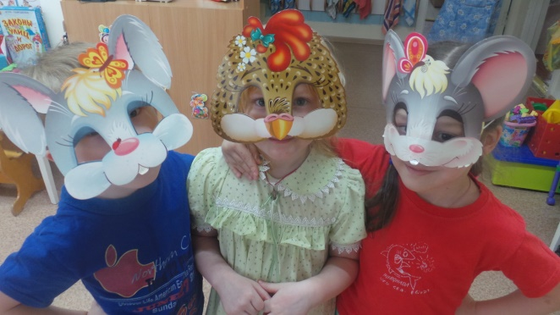 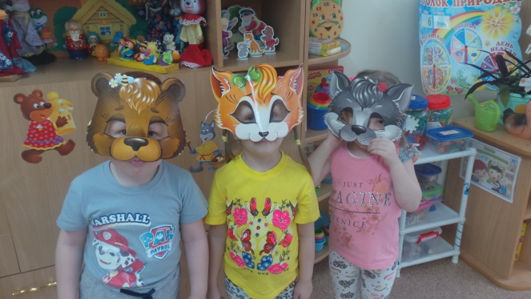

* **Кукольный театр** **(бибабо**)– это театр на ширме, где представление разыгрывается с помощью кукол, надевающихся на руку.

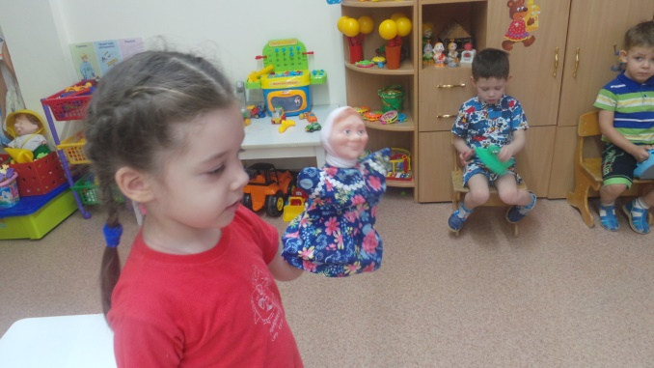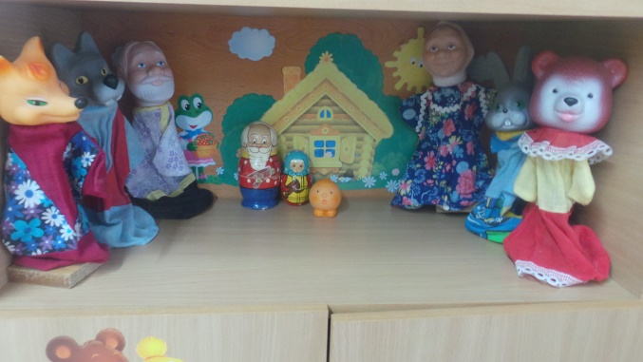

* **Пальчиковый, варежковый театр** – это куклы, сшитые из ткани, склеенные из бумаги или связанные из шерсти и ниток. Кукла надевается на палец или руку ребенка. Лицо персонажа можно вышить, наклеить или пришить, используя бусинки, ткань, бумагу и т.д. Играют дети за ширмой или при непосредственном контакте.

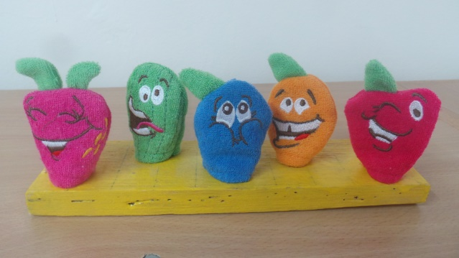 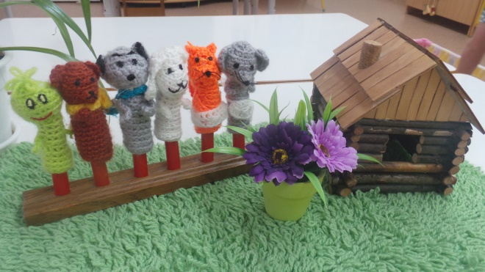

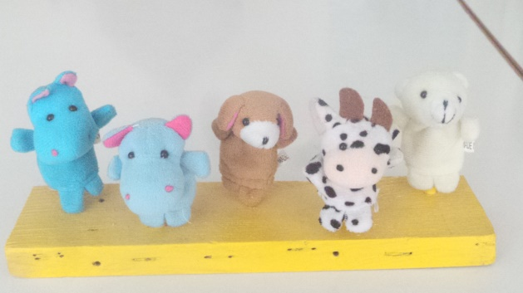 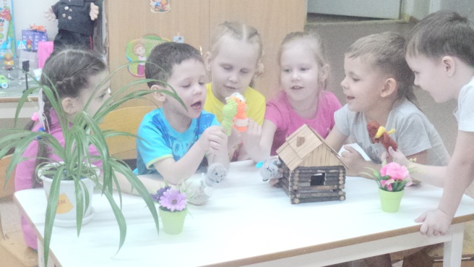

* **Театр игрушек, настольный театр** – это плоскостные или обыкновенные игрушки, которыми ежедневно играют дети. Сценическая площадка – детский стол.

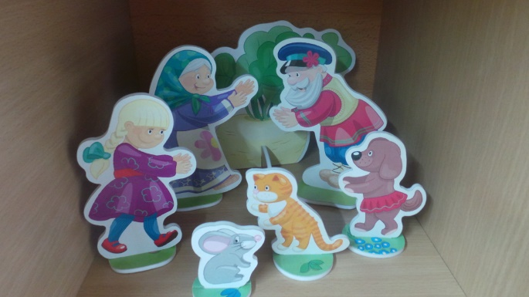 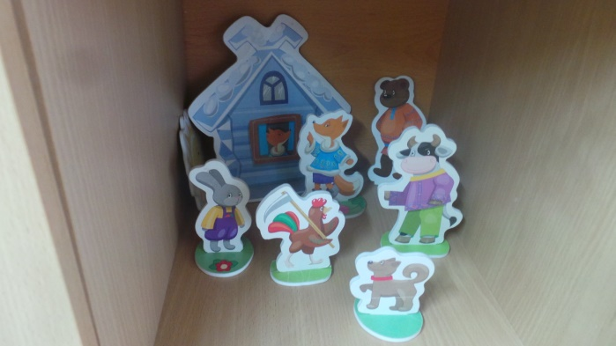

**Теневой театр** – это силуэты персонажей на экране за которым светит лампа.

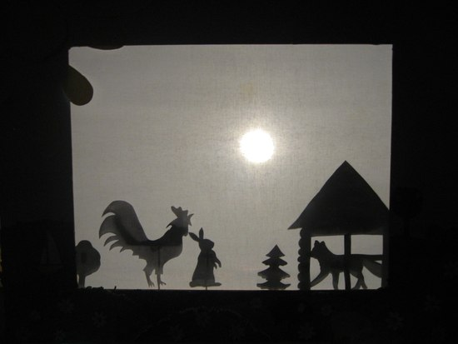

* **Театр игрушек на ковре** – это обыкновенные игрушки, но сюжет разыгрывается на ковре (на полу), обычно это самый любимый вид игры детей.

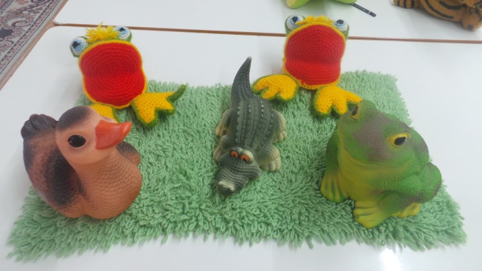 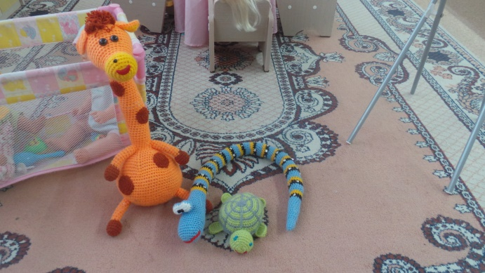

Этюд «

**Пантомима «Утренний туалет»**

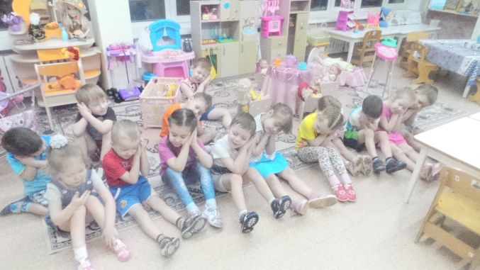 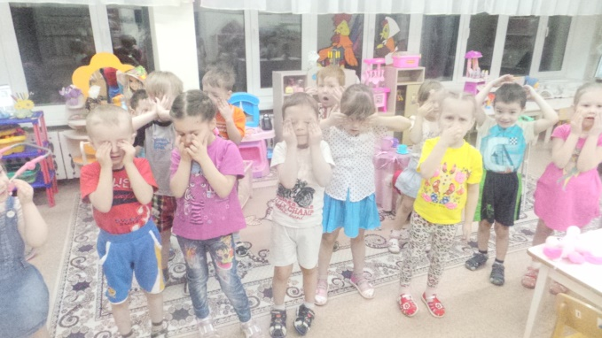

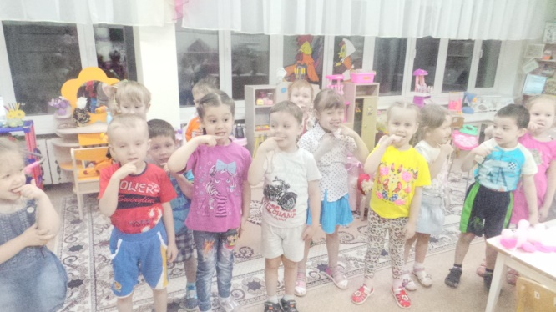 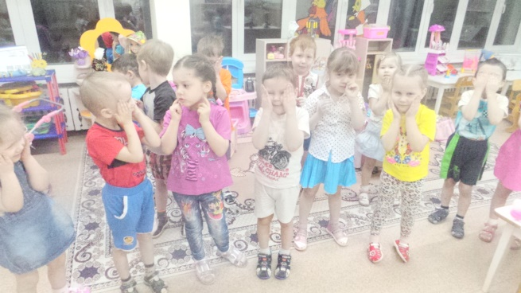

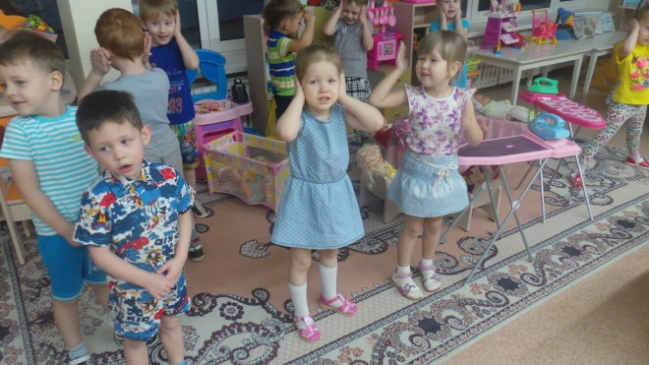 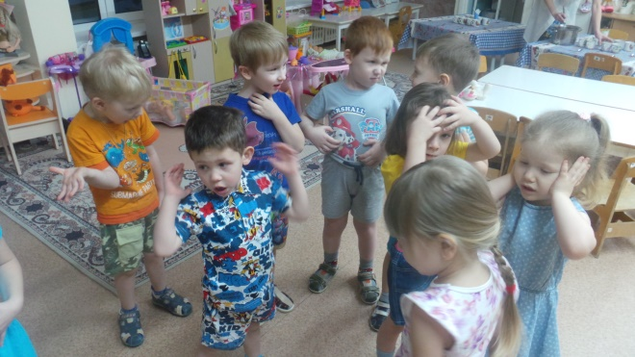

ИИИИИ

Ии

Игра Артисты и зрители

И

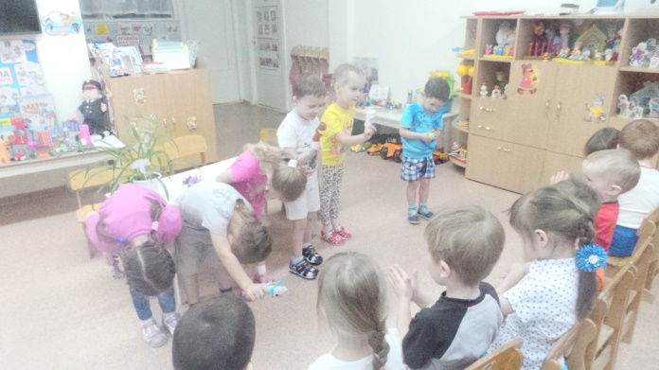 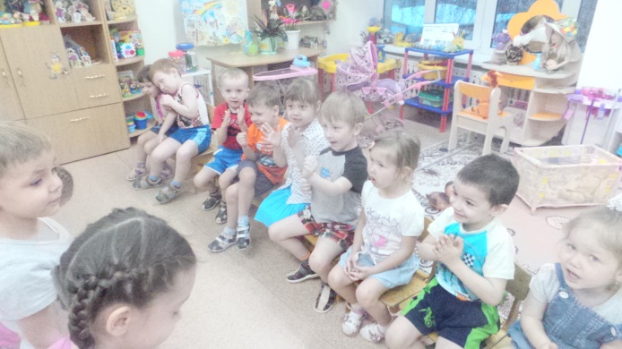

Федорино горе

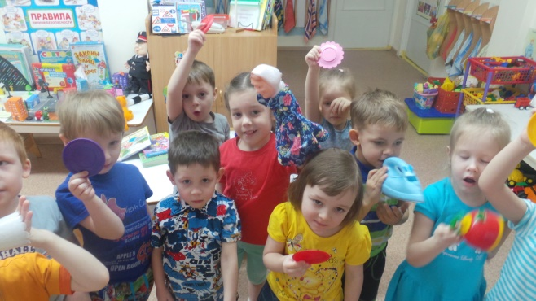 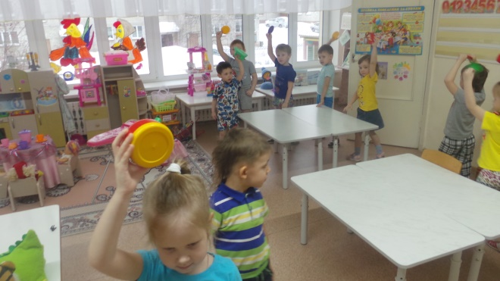

Кинозвёзды

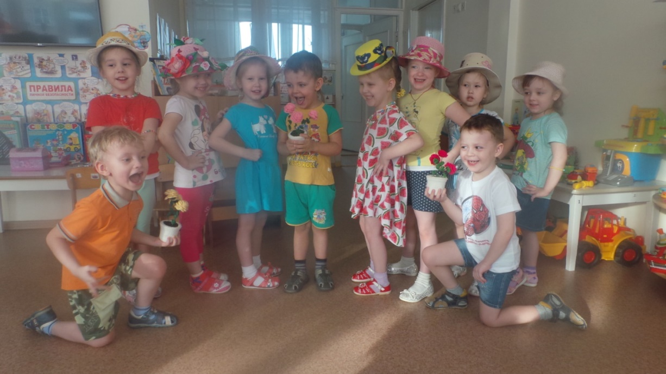

**Для вас родители**

**О роли сказок в воспитании детей**

*Статья о роли сказок в воспитании детей. Данный материал будет полезен учителям, воспитателям, родителям*  
На протяжении тысячелетий многие и многие книги появлялись и исчезали: одни – оставались хотя бы строкою в памяти, другие – навсегда растворялись в небытии. Но наряду с самыми великими откровениями человеческого ума бережно хранились сказки. Как на драгоценный стержень, нанизывались на них мудрость, и со временем они становились не только поучением, но и своего рода завещанием.  
  
Основоположник жанра литературной сказки Х.-К. Андерсен утверждал, что сказки – «блестящее, лучшее в мире золото, то золото, что блестит огоньком в детских глазах, звенит смехом из детских уст и уст родителей», а К. И. Чуковский говорил: «Сказка – самая здоровая пища – не лакомство, а насущный и очень питательный хлеб». Сказка – это удивительное по силе психологического воздействия средство работы с внутренним миром человека, мощный инструмент развития. Она питает ум, учит мыслить, развивает воображение и облагораживает чувства. В хорошей сказке всегда заложена значительная идея. В ней побеждает правда, добро торжествует над злом. Прекрасные и мудрые сказки утверждают в нашем сознании гуманные общечеловеческие ценности.  
  
В сказках дети находят героев, на которых им хочется быть похожими. Сказка вселяет надежду. Сказка заставляет фантазировать и мечтать. Чем дольше ребенок верит в волшебника, в Деда Мороза, в то, что злодеев, похожих на Бабу Ягу или Змея Горыныча можно победить, тем ярче, радостнее и оптимистичнее будет его жизнь.   
  
Дети, как и взрослые, сталкиваются с различными проблемами. Но «взрослые» решения проблем им не всегда подходят. Куда же девать чувства, которые переполняют ребенка. Будь это радость или печаль, раздражение или гнев?  
  
В этом случае на помощь спешит сказка.  
  
Темы в сказках поднимаются разные – чувство неполноценности, страха и тревоги, агрессия, лидерство – подчинение, жадность, трудности в общении. Именно с этими проблемами малыши сталкиваются и в реальной жизни. Если ребенок не может отождествить себя с каким – либо героем сказки, то очень скоро он потеряет интерес к повествованию.  
  
Такие сказки, как «Колобок» и «Теремок», слишком просты, чтобы решить какую-то эмоциональную проблему. Их психологический смысл и польза для ребенка – подготовка памяти и внимания к восприятию более сложных произведений. Но такие сказки могут оказаться полезными и для старших детей (4-6 лет), которые гиперактивны и невнимательны. После чтения таких сказок игры и поведение ребенка станут более упорядоченными.  
  
Более сложные сказки про Буратино, Чиполлино, Карлсона, а также русские народные сказки с Бабой Ягой и Змеем Горынычем недостаточно просто прочесть ребенку, их нужно обязательно проигрывать. При этом ребенок должен попробовать себя в разных ролях. Побыть и Иванушкой, и Бабой Ягой, и Буратино, и Карабасом Барабасом. Мысленно становясь на место Бабы Яги, он станет меньше её бояться. Отождествляя себя с Буратино, малыш чувствует себя смелым и способным дать отпор даже очень страшному Карабасу.  
  
Если ребенок боится темноты – подойдет сказка про Питера Пэна. Ребенок увидит, что ночь – это не таинственное время суток, когда ты закрываешь глаза, и неизвестно, что вокруг происходит, а красивое, романтичное время, которое существует по своим законам: светлячки горят, луна светит, значит не так уж и темно, и сказочные мальчики играют с детьми в игры и никого не боятся.   
Писатели – сказочники дают детям счастливую возможность прикоснуться к загадочному и прекрасному, что есть в жизни. Помогают не пугаться злого, враждебного; а, напротив, зажигают желанием восстать против зла, побороть несправедливость. Испанский сказочник Антонио Роблес говорил: «Сказка – это мостик, по которому ребятам легче перейти из детства во «взрослую жизнь» … Если с малых лет ты научился быть веселым и добрым, из тебя обязательно вырастет хороший человек». Сказки очень мягко и ненавязчиво подводят ребенка к сознательному выбору ценностных ориентаций, демонстрируя различные жизненные приоритеты героев и показывая, как складывается их судьба в связи с этим. Без всякого сомнения, сказки помогают ребёнку правильно сформировать свое мировоззрение. Недаром дети любят сказку:

**Ведь сказка тем и хороша,   
Что в ней счастливую развязку  
Уже предчувствует душа.   
И на любые испытанья  
Согласны храбрые сердца  
В нетерпеливом ожиданье   
Благополучного конца.**

*В. Берестов*  
  
Сказки приглашают детей в светлый мир радости и добра, воспитывают у них чувство оптимизма и справедливости.  
  
По тематике сказки подразделяют на повествования о животных, волшебные и социально – бытовые. Они ведут свое начало из глубокой древности, когда люди не умели писать. Поэтому им присуща устная форма выражения. Они были очень разнообразны по содержанию – о невиданных животных, о чудесных приключениях героев, о ленивых и глупых людях. Но связывает их одно – в основе лежит вымысел.  
  
Самые древние сказки – волшебные, где действия происходят в тридевятом царстве, в тридесятом государстве, где герои летают, шагают в сапогах – скороходах. скрываются под шапкой – невидимкой.  
  
Первым в Европе за обработку народных сказок взялся писатель Шарль Перро (Франция). В его первый сборник «Сказки моей матери гусыни» вошли восемь сказок. В них Перро рассказывает о тяжелом положении народа («Мальчик-с-пальчик»), о честности, терпении, усердии («Золушка»).   
В Германии братья Якоб и Вильгельм Гримм издали сборник «Детские семейные сказки» (всего 200). Действующими лицами в них были короли, рыбаки, принцы, крестьяне. Высмеивались человеческие пороки: лень, жадность, скупость, глупость («Умная Эльза», «Семеро храбрецов», «Смышленный Ганс»).  
  
Дети мира очень любят фантастические, забавные и мудрые сказки датского писателя Х.- К. Андерсена. Сказочник мечтал о счастье для всех людей с добрым сердцем и умелыми руками. Его любимыми героями были звонкоголосый соловей, всеми обижаемый гадкий утёнок, стойкий оловянный солдатик.  
  
Русские народные сказки тоже пришли к нам из глубокой древности. В Древней Руси они назывались «сказки небылые». В них отражались мечты человека о победе над природой, наблюдения его за жизнью животных, представления об окружающем мире, страшном и непонятном, полном неведомых опасностей и чудес.  
  
Сюжетами народных сказок пользовались многие русские писатели и поэты: В. А. Жуковский – «Сказка об Иване-царевиче и сером волке», П.П.Ершов «Конек-горбунок». Семь сказок для детей написал А. С.Пушкин («Сказка о царе Салтане…», «Сказка о мертвой царевне…», «Сказка о рыбаке и рыбке» и т. д. )  
  
Высмеивая лень, тупость, стремление к наживе, Александр Сергеевич с большой теплотой рисует образы простых людей. Так, в сказке «О попе и работнике его Балде» он рассказывает о том, что Балда – настоящий труженик – «работает за семерых», проворен в делах – «с утра у него всё пляшет», умён – сумел перехитрить попа. Лучшие черты русского народа - трудолюбие, сметливость, честность, настойчивость – воплощены в его образе.  
  
Сказки слушают, читают и любят все дети мира. История их слагается из конкретных сказочных историй различных народов – русского, немецкого, китайского и т. д., но каждая из них отражает соответствующий быт, обычаи, подчеркивая национальное своеобразие.  
Каждая сказка имеет свой срок существования. Она живет до тех пор, пока любима и передается из поколения в поколение. Произведения Андерсена, братьев Гримм, Пушкина, Ершова и других известных сказочников пережили века, так как они проповедуют высокие нравственные черты, понятные детям.  
  
Первым воспитателем малышей, привившим им любовь к сказкам, является семья. Мамы и папы, бабушки и дедушки первыми знакомят детей со сказками. В этот момент очень важно прижаться к близкому человеку, слышать его голос, проживать вместе разнообразные эмоции.  
  
Когда мама рядом не страшны никакие кощеи бессмертные и карабасы барабасы. К тому же сказка на ночь, рассказанная мамой или папой – это чуть ли не самая важная часть ежевечернего ритуала укладывания, момент наивысшего доверия и близости между ребёнком и его родителями.  
  
Почему дети так любят сказки? Они переносят в иной мир, полный чудес, и ребята начинают жить мыслями и поступками полюбившегося им персонажа, радуясь его победам, желая помочь ему в трудную минуту. Знакомясь с содержанием сказки, малыши начинают понимать, где добро, а где зло. Сказки помогают формированию ребенка как личности, его становлению.  
  
К сожалению, в настоящее время в нашей стране наблюдается процесс угасания сказочного творчества. Меньше стало мультфильмов на сюжеты русских народных сказок. Сейчас на наших экранах засилие американских мультфильмов, боевиков, проповедующих насилие, жестокость, грубость, стремление к наживе. Это фильмы яркие, красочные, но развлекательные.  
  
С этим надо бороться. Ведь **сказка - это неиссякаемый источник мудрости для воспитания ребенка**, для формирования психики, нравственных черт характера. Благодаря сказкам у детей вырабатывается способность сопереживать, сострадать и радоваться за другого, а это единственный способ узнать боль, радость, счастье и страдание другого человека. И именно сказки воспитывают в ребенке человечность – дивную способность сочувствовать чужим несчастьям, радоваться счастью другого, переживать чужую судьбу, как свою. Сказка должна занять достойное место в душах ребят.

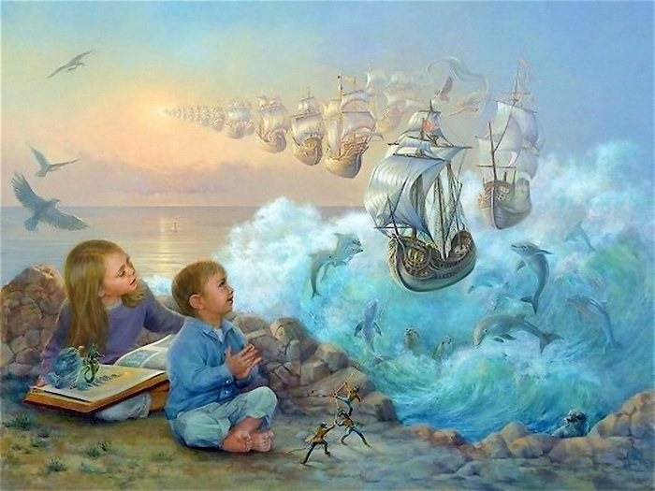

**Список литературы и интернет источников**

1. "[Театрализованные занятия в детском саду:Пособие для работников дошк. учреждений](http://www.pedlib.ru/Books/1/0403/1_0403-1.shtml)" Маханёва М.Д.-М.:ТЦ "Сфера", 2001.- 128с.
2. <http://stranadetstva.ru/nuzhny-li-skazki-rebenku>
3. Комарова Т. С. Развитие художественных способностей дошкольников / Т. С. Комарова. — М.: Мозаика-Синтез, 2013. — 160 с.
4. Комарова Т. С. Школа эстетического воспитания / Т. С. Комарова. — М.: Зимородок, 2006. — 416 с.
5. Максимова С. М. Театрализованная деятельность — важнейший фактор развития личности дошкольника // Молодой ученый. — 2016. — №13. — С. 824-826.